兵 团 二 中 2019 届 高 一下学期 期 中 考 试中/华-资*源%库
化 学 试 卷
1、考试试卷100分钟，满分100分；
2、考试范围：人教版高中化学《必修2》第1、2、3章
3、相关原子量 H 1 C 12 N 14 O 16 Na 23 Mg 24 Al 27 S 32 Cl 35.5 Ca 40
第I卷（选择题）
一．选择题(每小题只有一个正确选项，共60分)
1、放射性同位素钬${}_{\text{67}}^{\text{166}}{}$Ho可有效地治疗肝癌。该同位素原子内的中子数与核外电子数之差为( )

A．32 B．67 C．99 D．166Ziyuanku.com
2、下列反应既属于氧化还原反应，又是吸热反应的是( )
A．锌粒与稀硫酸的反应 B．灼热的木炭与CO₂反应
C．甲烷在氧气中的燃烧反应 D．Ba(OH)₂·8H₂O晶体与NH₄Cl晶体的反应
3、下列反应属于加成反应的是( )
A. 丙烯使溴水褪色的反应 B. 丙烯使酸性高锰酸钾溶液褪色的反应
C. 丙烷与氯气光照下的反应 D. 己烷使溴水褪色
4. 下列化学式只表示一种纯净物的是( )
A. C₂H₆ B. C₄H₁₀ C. C₂H₄Cl₂ D. C
5、既可用来鉴别乙烷和乙烯，又可以用来除去乙烷中混有少量乙烯的操作方法是( )
A．混合气体通过盛水的洗气瓶 B．混合气体通过装有过量溴水的洗气瓶
C．混合气体和过量H₂混合 D．混合气体通过酸性KMnO₄溶液
6、下列化合物分子内只有共价键的是
A． BaCl₂ B． NaOH C． (NH₄)₂SO₄ D． H₂SO₄
7、下列各图为元素周期表的一部分，表中的数字为原子序数，其中M为37的是（ ）
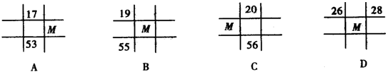
8、已知_{a} A^{n +}, _{b} B^{( n + 1 )+}, _{c} C^{n -}, _{d} D^{( n + 1 )–}是具有相同的电子层结构的短周期元素形成的简单离子，下列叙述正确的是（ ）
A．原子半径：C＞D＞A＞B B．原子序数：b＞a＞c＞d
C．离子半径：C＞D＞A ＞B D．单质还原性：A＞B＞C＞D
9、下列有关叙述：能说明非金属元素M比N的非金属性强的是（ ）
① 非金属单质M能从N的化合物中置换出非金属单质N； ② M原子比N原子容易得到电子；中/华-资*源%库
③单质M跟H₂反应比N跟H₂反应容易得多； ④气态氢化物水溶液的酸性H_{m}M＞H_{n}N；
⑤氧化物水化物的酸性H_{m}MO_{x}＞H_{n}NO_{y}； ⑥熔点M＞N。
A．②⑤ B．①②③ C．①②③⑤ D．全部
10、下列结论正确的是
①粒子半径：K⁺＞Al³⁺＞S^{2﹣}＞Cl﹣ ②氢化物的稳定性：HF＞HCl＞H₂S＞PH₃＞SiH₄
③离子的还原性：S^{2﹣}＞Cl﹣＞Br﹣＞I﹣ ④氧化性：F₂＞Cl₂＞S＞Se
⑤酸性：H₂SO₄＞H₃PO₄＞H₂CO₃＞HClO ⑥非金属性：O＞N＞P＞Si
⑦金属性：Be＜Mg＜Ca＜K．
A.①②⑤⑦ B．②③④⑥ C．②④⑤⑥⑦ D．①②⑥⑦
11、几种短周期元素的原子半径和主要化合价见下表，下列有关说法中，正确的是（ ）
元素代号 | X | Y | Z | L | M | Q
原子半径/nm | 0.160 | 0.143 | 0.102 | 0.099 | 0.077 | 0.074
主要化合价 | ＋2 | ＋3 | ＋6、－2 | ＋7、－1 | ＋4、－4 | －2
A．等物质的量的X、Y的单质与足量盐酸反应，生成H₂一样多
B．Y与Q形成的化合物不可能跟氢氧化钠溶液反应
C．Z的氢化物的稳定性强于L的氢化物的稳定性
D．在化学反应中，M原子与其它原子易形成共价键而不易形成离子键
12、甲、乙、丙都是短周期元素，其中甲、乙两元素原子的最外层电子数分别是次外层电子数的2倍和3倍，丙元素原子K层和M层电子数之和与L层的电子数相同。则下列判断不正确的是
A．乙元素的族序数比甲元素的族序数大
B．甲、丙元素最高价氧化物对应水化物的酸性强弱顺序为：甲＜丙
C．原子半径由大到小的顺序为：丙＞甲＞乙
D．含乙元素的化合物数目比含甲元素的化合物数目多
13、下列说法正确的是( )
A. 甲烷是最简单的烷烃，其含碳量最高
B. 烷烃完全燃烧，生成CO₂和H₂O的物质的量相等
C. 烯烃的分子组成中，碳和氢的质量比固定不变，烯烃通式为C_{n}H_{2n}(n≥2)WWW.ziyuanku.com
D. 分子式：C₃H₆和C₄H₈一定互为同系物
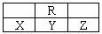
14、如图为周期表中短周期的一部分，若X原子最外层电子数比次外层电子数少3，则下列说法正确的是
A．X的氢化物比R的氢化物稳定 B．原子半径大小顺序是Z>Y>X
C．Y、R形成的化合物YR₂能使KMnO₄溶液褪色
D．X、Z可形成化合物XZ₅，分子中各原子均满足最外层8电子结构
15、有M、N、P、Q四块金属片，进行如下实验：判断四种金属的活动性顺序为（ ）
①M、N用导线相连后，同时插入硫酸铜溶液中，N极变粗 ②P、Q用导线相连后，同时浸入稀H₂SO₄中，Q是电子流入的一极 ③M、P相连后，同时浸入稀H₂SO₄，P极产生大量气泡
④N、Q相连后，同时浸入稀H₂SO₄中，Q极发生氧化反应Ziyuanku.com
A． M>N>P>Q B． M>P>Q>N C． N>Q>P>M D． P>M>N>Q
16、下列说法正确的是( )
①离子化合物一定含离子键，也可能含共价键 ②共价化合物可能含离子键 ③含金属元素的化合物不一定是离子化合物 ④由非金属元素组成的化合物一定是共价化合物 ⑤由分子组成的物质中一定存在化学键 ⑥熔融状态能导电的化合物一定是离子化合物
A.①③⑤ B.②④⑥ C.②③④ D.①③⑥
17、制备一氯乙烷最好采用的方法是( )
A.乙烷和氯气反应 B.乙烯与氯气反应 C.乙烯与氯化氢反应 D.丙烯与氯化氢反应
18、反应C(s)＋H₂O(g)=====CO(g)＋H₂(g)在一体积可变的密闭容器中进行。改变下列条件能增大化学反应速率的是( )
①增大C(s)的用量 ②将容器的体积缩小一半 ③保持体积不变，充入N₂使容器内压强增大 ④保持压强不变，充入N₂使容器体积增大 ⑤保持体积不变，充入水蒸气 ⑥升高温度
A．②⑤⑥ B．①②③⑥ C．②③⑤⑥ D．①②④⑥
19、 用2.7g的铝片与60mL4mol/L稀硫酸反应制取H₂，若要增大反应速率且产生的氢气的量不变，可采取的措施：①再加入20mL4mol/L硫酸；②改用30mL 6mol/L的稀硫酸；③改用20mL 18mol/L浓硫酸；④改用2.7g铝粉代替2.7g铝片；⑤适当升高温度；⑥加入少量硫酸铜溶液其中
A. ①②③④ B. ②④⑤ C. ②③④⑤ D. ②④⑤⑥
20、将4molA气体和2molB气体在2L的容器中混合并在一定条件下发生如下反应：
2A(g)＋B(g)  2C(g) 若经2s后测得C的浓度为0.6mol·L^{－1}，现有下列几种说法正确的是
①用物质A表示的反应的平均速率为0. 3mol·L^{－1}·s^{－1} ②用物质B表示的反应的平均速率为0.6mol·L^{－1}·s^{－1}③2s时物质A的转化率为70% ④2s时物质B的浓度为0.7mol·L^{－1}
A. ①③ B. ①④ C. ②③ D. ③④
21、可逆反应2NO₂ （g） 2NO（g）+O₂（g）在体积固定的密闭容器中，达到平衡状态的标志是：（ ）
①单位时间内生成n mol O₂的同时生成2n mol NO₂ ②单位时间内生成n mol O₂的同时生成2n mol NO ③用NO₂，NO，O₂表示的反应速率的比为2：2：1的状态 ④混合气体的颜色不再改变的状态 ⑤混合气体的密度不再改变的状态 ⑥混合气体的压强不再改变的状态 ⑦混合气体的平均相对分子质量不再改变的状态
A．①④⑥⑦ B．②③⑤⑦ C．①③④⑤ D．全部
22、在密闭容器中进行X₂（g）+Y₂（g）2Z（g）的反应，已知起始时其中X₂、Y₂、Z各物质浓度分别为0.1mol∙L^{﹣1}、0.3mol∙L^{﹣1}、0.2mol∙L^{﹣1}，反应达到平衡时，各物质浓度可能是（ ）
A．c（X₂）=0.2mol∙L^{﹣1} B．c（Y₂）=0.35mol∙L^{﹣1}
C．c（Y₂）=0.2mol∙L^{﹣1} D．c（Z）=0.4mol∙L^{﹣1}
23、某两种气态烃组成的混合物，取其2.24L(标准状况下)充分燃烧，得到0.16mol二氧化碳气体和3.6g液态水。据此判断下列分析中不正确的是( )
A. 此混合气体中可能含有乙烷 B.此气体中一定含有甲烷
C.此混合气体中一定不含有丙烷
D.此气体若是乙烯与甲烷的混合气体，则甲烷与乙烯的体积比为2∶3
24、有一种纸质软电池,该电池采用薄层纸片作为载体和传导体,一面附着锌,另一面附着二氧化锰。电池总反应为Zn+2MnO₂+H₂OZnO+2MnO(OH),关于此电池,下列说法正确的是( )
A.该电池Zn为负极,ZnO为正极,MnO₂作催化剂
B.该电池的正极反应式为MnO₂+e⁻+H₂OMnO(OH)+OH⁻
C.放电时外电路电子由Zn流向MnO₂,内电路电子由MnO₂流向Zn
D.电池工作时,OH⁻通过薄层纸片向附着二氧化锰的电极移动
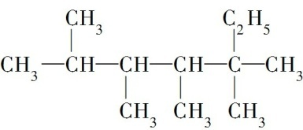
25、烷烃 是烯烃R和氢气加成反应后的产物，则R可能的结构简式

A. 4种 B. 5种 C. 6种 D. 7种
26、一定温度下，向容积为2 L的密闭容器中通入两种气体发生化学反应，反应中各物质的物质的量
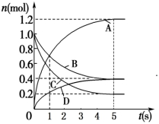
变化如图所示，对该反应的推断合理的是
A．该反应的化学方程式为6A＋2 D3B＋4C
B．反应进行到1 s时，v(A)＝v(B)
C．反应进行到5 s时，B的平均反应速率为0.06mol/(L·s)
D．反应进行到5 s时，v(A)＝v(B)＝v(C)＝v(D)
27、一氯代物的同分异构体有2种，二氯代物的同分异构体有6种的烷烃是( )
A. 乙烷 B. 丙烷 C. 正丁烷 D. 新戊烷
28、某体积可变的密闭容器中，盛有适量的A和B的混合气体，在一定条件下发生反应：
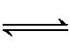
A＋3B 2C。若维持温度和压强不变，当达到平衡时容器的体积为V L，其中C气体的体积占10%。下列推断正确的是( )
①原混合气体的体积为1.2 V L ②原混合气体的体积为1.1 V L
③反应达到平衡时气体A消耗掉0.05 V L ④反应达到平衡时气体B消耗掉0.05 V L
A．②③ B．②④ C．①③ D．①④
29、据报道，以硼氢化合物NaBH₄(B元素的化合价为＋3价)和H₂O₂作原料的燃料电池，负极材料采用Pt/C，正极材料采用MnO₂，可用作空军通信卫星电源，其工作原理如图所示。下列说法错误的是：
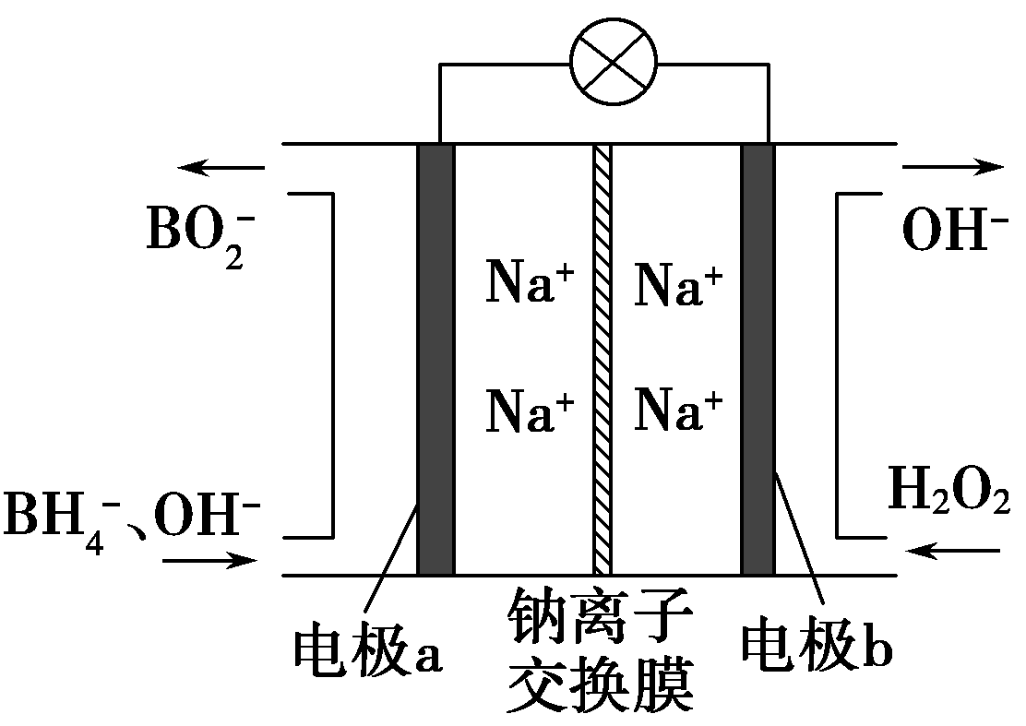
A．电池放电时Na＋从a极区移向b极区
B．电极b采用MnO₂，MnO₂既作电极材料又有催化作用
C．该电池的负极反应为：BH₄⁻＋8OH－－8e－== BO＋6H₂O
D．每消耗3 mol H₂O₂，转移的电子为3 mol

30、化学反应可视为旧键断裂和新键形成的过程。化学键的键能是形成(或拆开)1 mol 化学键时释放(或吸收)的能量。已知白磷和P₄O₆的分子结构如下图所示，现提供以下化学键的键能(kJ/mol)：P—P：198，P—O：360，O===O：498，则反应P₄(白磷)＋3O₂===P₄O₆中的能量变化为：
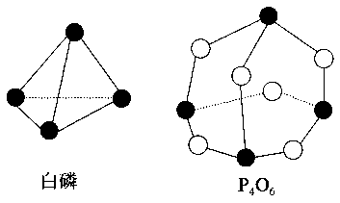
A. 放出1638 kJ/mol B. 吸收1638 kJ/mol
C. 放出126 kJ/mol D. 吸收126 kJ/mol

第Ⅱ卷（填空题）
二、填空题（共40分）
31． Ⅰ 、某烃A 0.2 mol在O₂中完全燃烧时，生成CO₂ 1.4mol、H₂O 1.6 mol ，
（1）、该烃A的分子式为________，燃烧时消耗标准状况下O₂________L 。
(2)、写出该烃A（只含三个甲基）的同分异构体
___ ___ _____。中·华.资*源%库 ziyuanku.com中/华-资*源%库
Ⅱ、标准状况下1.68 L无色可燃气体在足量氧气中完全燃烧。若将产物通入足量澄清石灰水中，得到的白色沉淀质量为15.0 g；若用足量碱石灰吸收燃烧产物，质量增加9.3 g。
(1)、燃烧产物中生成水的质量是_________。(2)若原气体是单一气体，则它的分子式_________。
(3)、若原气体是两种等物质的量的气体的混合物，其中只有一种是烃，请写出它们的分子式(只要求写出两组)______________、___ __。
32 、 恒温恒容下，将2 mol A气体和2 mol B气体通入体积为2 L的密闭容器中发生如下反应：2A(g)＋B(g) xC(g)＋2D(s)，2 min时反应达到平衡状态，此时剩余1.2 mol B，并测得C的浓度为1.2 mol·L^{－1}。
（1）x＝________。（2）从开始反应至达到平衡状态，生成C的平均反应速率为________。
（3）A的转化率与B的转化率之比为________。（4）平衡后A的体积分数为： ________ 。
（5）反应前与平衡后的压强之比为________ 。
33、已知X、Y、Z、W 4种元素分别是元素周期表中3个连续短周期的元素且原子序数依次增大。X、W同主族，Y、Z为同周期的相邻元素。W原子的质子数等于Y、Z原子的最外层电子数之和。Y与X形成的分子中有3个共价键。Z原子最外层电子数是次外层电子数的3倍，试推断：
(1)、写出Z在周期表中的位置 。W离子的结构示意图： 。
(2)、由以上元素中两两形成的化合物中，溶于水显碱性的气态氢化物的结构式为： 。
既含离子键又含非极性共价键的化合物的电子式为________；既含极性共价键又含非极性共价键的化合物的电子式为________。
（3）、Z的氢化物熔沸点在其同主族氢化物中熔沸点最高，原因是 。
（4）、用化学方程式表示Z与其同主族短周期元素的非金属性强弱 。
（5）、由X、Y、Z所形成的常见离子化合物是________(写化学式)，该化合物与W的最高价氧化物对应的水化物的浓溶液加热时反应的离子方程式为____________________；X与W形成的化合物与水反应时，水作________ (填“氧化剂”或“还原剂”)。
34．工业上用CO生产燃料甲醇。一定条件下发生反应：CO(g)+2H₂(g) CH₃OH(g)。图1表示反应中能量的变化；图2表示一定温度下，在体积为2L的密闭容器中加入4mol H₂和一定量的CO后，CO和CH₃OH(g)的浓度随时间变化图。
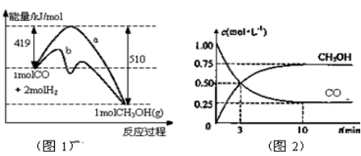

请回答下列问题
（1）在“图1”中，曲线 （填a或b）表示使用了催化剂；该反应属于 （填吸热、放热）反应。
（2）从反应开始到建立平衡， v(H₂)= ；反应达到化学平衡时，下列有关叙述正确的是__ 。
a.容器内气体压强保持不变 b.反应放热182 kJ
c.若升温，该反应的v(正)增大，v(逆)减小
d.若向容器内通入少量氢气，则此时v(正)>v(逆)
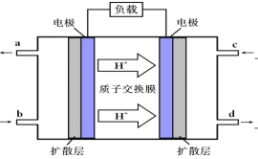
（3）甲醇-空气燃料电池（DMFC）是一种高效能、轻污染电动汽车的车载电池，该燃料电池的电池反应式为：2CH₃OH(l)＋ 3O₂(g)==2CO₂(g)＋4 H₂O(l)。其工作原理示意图如下：

①上图的出入口通入或排出的物质名称（或化学式）b ，a .
②负极的电极反应式为 。电池中放电过程中负极附近溶液的pH将___ (填“下降”、“上升”或“不变”)；
(4)、最近，又有科学家制造出一种固体电解质的燃料电池，其效率更高。一个电极通入空气，另一个电极通入汽油蒸气。其中固体电解质是掺杂了Y₂O₃的ZrO₂固体，它在高温下能传导O^{2－}离子(其中氧化反应发生完全)。以丁烷代表汽油。该电池的正极反应式________ ___________。该电池的负极反应式__________________________________。放电时固体电解质里的O^{2－}离子的移动方向是向____ __极移动(填“正”或“负”)。

- 单项选择题
ABAAB DCBBC DDCCB DCABB ABABC CCADA
- 填空题：
31、 C₇H₁₆ 49.28L 略 2.7g C₂H₄
C₃H₈和 CO C₄H₆和H₂
32、 3 0.6mol/L.min⁻¹ 2:1 10% 1:1
33、 第二周期 ⅵA 族 略 水分子间有氢键
O₂ + H₂S ==S↓+ 2H₂O
NH₄NO₃ NH₄⁺ + OH⁻== NH₃↑+H₂O 氧化剂
34、 b 放热 0.15 mol/L.min⁻¹
ad CH₃OH CO₂
CH₃OH-6e⁻+H₂O=CO₂+6H⁺ 下降 O₂+4e⁻=2O²⁻
C₄H₁₀-26e⁻+13O₂-=4CO₂+5H₂O 负

